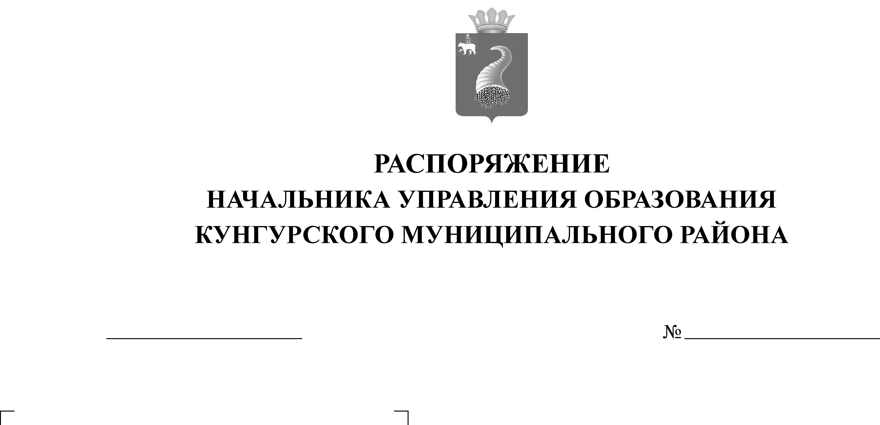
26.10.2020
Об утверждении мест регистрации, мест и сроков ознакомления с результатами итогового сочинения (изложения) на территории Кунгурского муниципального района в 2020-2021 учебном году

На основании приказа Министерства образования и науки Пермского края от 05.10.2020 года № 26-01-06-416 «Об утверждении мест регистрации, мест и сроков ознакомления с результатами итогового сочинения (изложения) на территории Пермского края в 2020-2021 учебном году»:

1. Утвердить:
1.1. перечень мест регистрации на итоговое сочинение (изложение) на территории Кунгурского муниципального района в 2020-2021 учебном году для отдельных категорий участников итогового сочинения (изложения), а именно: выпускников прошлых лет (лиц, освоивших образовательные программы среднего общего образования в предыдущие годы, имеющих документ об образовании, подтверждающий получение среднего общего образования (или образовательные программы среднего (полного) общего образования – для лиц, получивших документ об образовании, подтверждающий получение среднего (полного) общего образования, до 1 сентября 2013 года), и (или) подтверждающий получение среднего профессионального образования, (лиц, имеющих среднее общее образование, полученное в иностранных организациях, осуществляющих образовательную деятельность); обучающихся СПО (лиц, обучающихся по программам среднего профессионального образования); обучающихся в иностранных организациях, осуществляющих образовательную деятельность.
1.2. места и сроки регистрации и места ознакомления с результатами итогового сочинения (изложения) всех категорий участников итогового сочинения (изложения) на территории Кунгурского муниципального района в 2020-2021 учебном году.
2. Руководителям общеобразовательных организаций:
2.1. обеспечить прием заявлений на итоговое сочинение (изложение) от обучающихся не позднее, чем за две недели до начала итогового сочинения (изложения);
2.2. обеспечить ознакомление обучающихся со сроками, местами и порядком информирования о результатах итогового сочинения (изложения);
2.4. обеспечить информационное сопровождение процедуры проведения итогового сочинения (изложения) и размещение настоящего распоряжения на официальных сайтах общеобразовательных организаций Кунгурского муниципального района.
3. Контроль за исполнением распоряжения возложить на заместителя начальника Коршунову К.В.
Начальник С.И. Телепова
Приложение 1
к распоряжению начальника Управления образования Кунгурского муниципального района
от «26.10.2020 »
№ 271-38-01-05-222

Перечень
мест регистрации на итоговое сочинение (изложение) на территории Кунгурского муниципального района в 2020-2021 учебном году для отдельных категорий участников итогового сочинения (изложения) а именно: выпускников прошлых лет, обучающихся СПО, обучающихся в иностранных организациях, осуществляющих образовательную деятельность

Наименование муниципального образования Пермского края/наименование ОО | Место регистрации | Адрес
Кунгурский муниципальный район | Управление образования Кунгурского муниципального района | 617473, ул. Газеты Искра, 1. г. Кунгур

Приложение 2
к распоряжению начальника Управления образования Кунгурского муниципального района
от «26.10.2020 »
№ 271-38-01-05-222

Места и сроки регистрации и места ознакомления
с результатами итогового сочинения (изложения) всех категорий участников итогового сочинения (изложения) на территории Кунгурского муниципального района в 2020-2021 учебном году

№ | Категория участников итогового сочинения/изложения | Места регистрации (подачи заявления) | Сроки регистрации (подачи заявления) | Дополнительные документы, подаваемые вместе с заявлением
1 | Обучающиеся XI (XII) классов | МБОУ «Голдыревская СОШ», МБОУ «Ергачинская СОШ», МБОУ «Калининская СОШ имени Героя Советского Союза Ф.П. Хохрякова"», МАОУ «Комсомольская СОШ», МБОУ «Кыласовская СОШ», МАОУ «Ленская СОШ», МБОУ «Плехановская СОШ», МБОУ «Сергинская СОШ», МБОУ «Троельжанская СОШ», МБОУ «Усть-Турская СОШ», МБОУ «Шадейская СОШ» | Не позднее чем, за две недели до начала проведения итогового сочинения (изложения) | Обучающиеся XI (XII) классов, экстерны с ограниченными возможностями здоровья при подаче заявления на участие в итоговом сочинении (изложении) предъявляют копию рекомендаций ПМПК, а обучающиеся XI (XII) классов, экстерны - дети-инвалиды и инвалиды - оригинал или заверенную копию справки, подтверждающей инвалидность
2 | Экстерны (лица, осваивающие образовательные программы среднего общего образования в форме самообразования или семейного образования, либо лица, обучающиеся по не имеющим государственной аккредитации образовательным программам среднего общего образования, в том числе обучающиеся по образовательным программам среднего профессионального образования, получающие среднее общее образование по не имеющим государственную аккредитацию образовательным программам среднего общего образования) | МБОУ «Голдыревская СОШ», МБОУ «Ергачинская СОШ», МБОУ «Калининская СОШ имени Героя Советского Союза Ф.П. Хохрякова"», МАОУ «Комсомольская СОШ», МБОУ «Кыласовская СОШ», МАОУ «Ленская СОШ», МБОУ «Плехановская СОШ», МБОУ «Сергинская СОШ», МБОУ «Троельжанская СОШ», МБОУ «Усть-Турская СОШ», МБОУ «Шадейская СОШ»
3 | Выпускники прошлых лет (лица, освоившие образовательные программы среднего общего образования в предыдущие годы, имеющие документ об образовании, подтверждающий получение среднего общего образования (или образовательные программы среднего (полного) общего образования – для лиц, получивших документ об образовании, подтверждающий получение среднего (полного) общего образования, до 1 сентября 2013 года), и (или) подтверждающий получение среднего профессионального образования, а также для лиц, имеющих среднее общее образование, полученное в иностранных организациях, осуществляющих образовательную деятельность) | Управление образования Кунгурского муниципального района | Не позднее, чем за две недели до даты проведения итогового сочинения (изложения). Указанные лица самостоятельно выбирают дату участия в итоговом сочинении из числа установленных Порядком проведения государственной итоговой аттестации по образовательным программам среднего общего образования (далее – ГИА), которую указывают в заявлении | Оригиналы документов об образовании или заверенные копии документов об образовании. Оригинал (копия) иностранного документа об образовании предъявляется с заверенным в установленном порядке переводом с иностранного языка.  Лица с ограниченными возможностями ОВЗ при подаче заявления на участие в итоговом сочинении предъявляют копию рекомендаций ПМПК, а дети-инвалиды и инвалиды – оригинал или заверенную копию справки, подтверждающей инвалидность
4 | Обучающиеся СПО (лица, обучающиеся по образовательным программам среднего профессионального образования, не имеющие среднего общего образования) | Управление образования Кунгурского муниципального района |  | Справка из образовательной организации СПО об обучении
5 | Лица, получающие среднее общее образование в иностранных организациях, осуществляющих образовательную деятельность | Управление образования Кунгурского муниципального района |  | Справка из иностранных организаций, осуществляющих образовательную деятельность об обучении
6 | Лица со справкой об обучении, допущенные к ГИА в предыдущие годы, но не прошедшие ГИА или получившие на ГИА неудовлетворительные результаты более, чем по одному обязательному учебному предмету, либо получивших повторно неудовлетворительный результат по одному из этих предметов на ГИА в дополнительные сроки (не прошедшие ГИА) | МБОУ «Голдыревская СОШ», МБОУ «Ергачинская СОШ», МБОУ «Калининская СОШ имени Героя Советского Союза Ф.П. Хохрякова"», МАОУ «Комсомольская СОШ», МБОУ «Кыласовская СОШ», МАОУ «Ленская СОШ», МБОУ «Плехановская СОШ», МБОУ «Сергинская СОШ», МБОУ «Троельжанская СОШ», МБОУ «Усть-Турская СОШ», МБОУ «Шадейская СОШ» |  | Справка об обучении по форме, самостоятельно устанавливаемой организацией, осуществляющей образовательную деятельность

